IQ正交调制器介绍和测试
来源：微波射频网 作者：Altair Tang
1. 概述
近几年来，移动通信在我国得到了迅速的发展和普及，无线通信的发射机与接收机技术也得到迅猛发展。射频发射机的主要功能是实现基带信号调制、上变频和功率放大。与接收机的结构相比，发射机的结构相对比较简单。通常有：
· 直接上变频（又称：零中频调制）
· 间接上变频（又称：两级变频或超外差式）
· 数字中频发射机
标准的IQ正交调制电路的结构非常简单，它分为IQ 基带发生器和IQ 混频器两大部分。不管是调幅，调频或是调相信号，只需要通过改变不同的IQ 基带信号就可以实现。而IQ 调制器的作用是将基带IQ 信号搬移到载波上。正交调制器通常能实现较高的相位精度与幅度平衡，非常适合于通信系统中的直接上变频（零中频调制），因此广泛用于直接上变频发射机，例如蜂窝移动通信、WLAN、UWB超通信系统、蓝牙、GPS 等系统中，是现代无线通信系统中的关键元件。
下图1所示是正交调制器的框图，如果用于直接上变频发射机，省去了第二本振，中频滤波器和混频器，使发射机系统结构简化，从而降低了成本、体积和功耗。
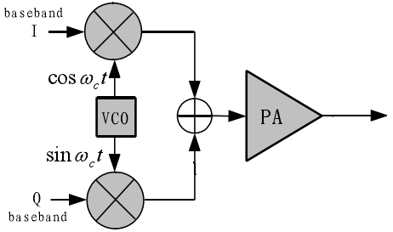
图1. 正交调制器原理框图
正交调制器的固有缺点在于本振泄漏和边带抑制（本振泄漏主要是由IQ信号的直流偏置,IQ差分信号的不平衡性以及本振和射频的隔离指标差等因素造成的）。理想情况下，正交调制器只是完成基带频谱的搬移和叠加，不会造成信号的带外频谱增生或是产生带内失真。正交调制器会不可避免的存在非理想因素，使得输出信号产生各种失真，影响通信质量，所以正交调制器的射频性能需要进行全方面的测试。
测试IQ调制器的镜像抑制一般采用单边带CW信号，输入的I信号：sinω₀t，Q信号：cos⁡ω₀t与正交本振混频以后可得调制信号s(t)，其中ω₀一般为扫频信号，从DC附近开始到几十或几百兆：
s(t)=sinω₀t∙cosω_{c}t-cosω₀t∙ sinω_{c}t =sin(ω_{c}-ω₀)t
如果IQ调制器完全理想，只会在(ω_{c}-ω₀)处产生一个单边带信号（单边带CW信号），但是由于调制器的不理想性，也会在(ω_{c}+ω₀)处产生一个镜像信号。与此同时在本振频率ω_{c}位置也会有一个信号，称为本振泄漏。本振和镜像信号的抑制度是IQ调制器的重要指标。图2是一个典型的IQ调制器的单边带CW输出结果，载波为10G，IQ信号为30MHz，测试得到镜像信号的抑制度为42dB。此时采用任意波形发生器产生两路30MHz的sin和cos信号，分别提供给IQ调制器作为基带输入，也可以使用带有双源选件的矢网的两个通道输出相位差恒定为90度的CW连续波，用矢网的另一个好处就是,可以实现扫频模式下的本振和镜像抑制度的测试。
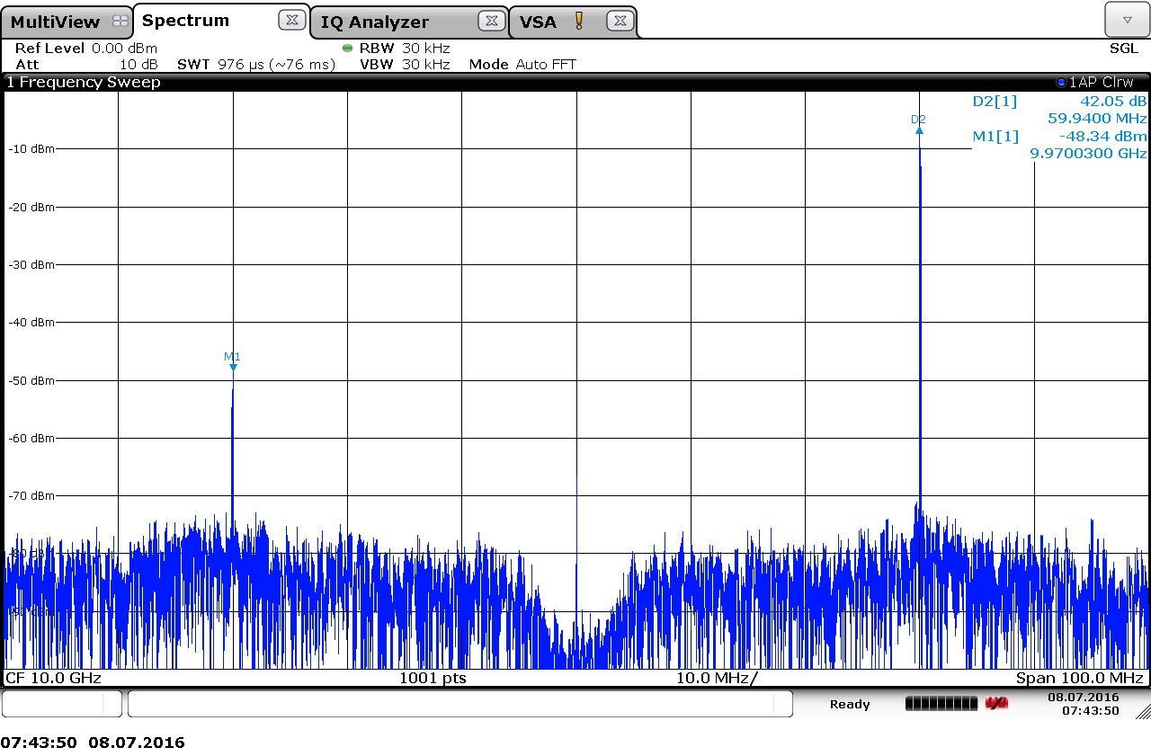
图2. 频谱仪测试矢量信号源的IQ调制镜像抑制度
2. 测试任务
本文采用的正交调制器待测件是来自ANALOG DEVICES的ADL5371，它的工作频率范围：500 MHz～1.5 GHz。下图3所示，该器件I+，I-，Q+，Q-端口分别为IQ双路差分基带输入，LO为单端本振输入（LOIN接匹配负载）。基带输入需要500mV的偏置电压。射频输出VOUT为单端50Ω。
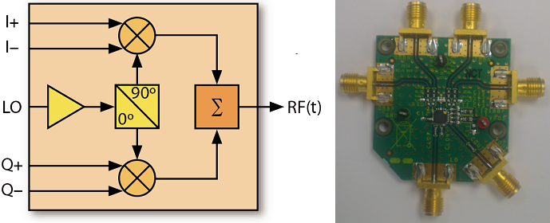
图3. 正交调制器ADL5371 pin（左）和ADL5371的评估板
测试时，ADL5371的评估板需要输入0dBm、900MHz的单端本振。IQ双路差分基带输入的正弦波的峰峰值为1.4V，频率为1MHz，并且带有500mV的偏置电压。
测试项目包括：输出功率；输出1dB压缩点；载波馈通；边带抑制；正交相位误差；IQ幅度不平衡性；二次、三次谐波抑制；TOI；基带到射频幅频响应。
3. 测试平台
测试平台的核心是矢量信号源和信号与频谱分析仪，如下图所示。还包括直流电源和万用表（电压测量）。ADL5371安装在评估板Q MOD上。矢量信号源通常配备了差分IQ输出，可以将基带IQ以差分信号的形式从后面板的四个BNC接头输出。
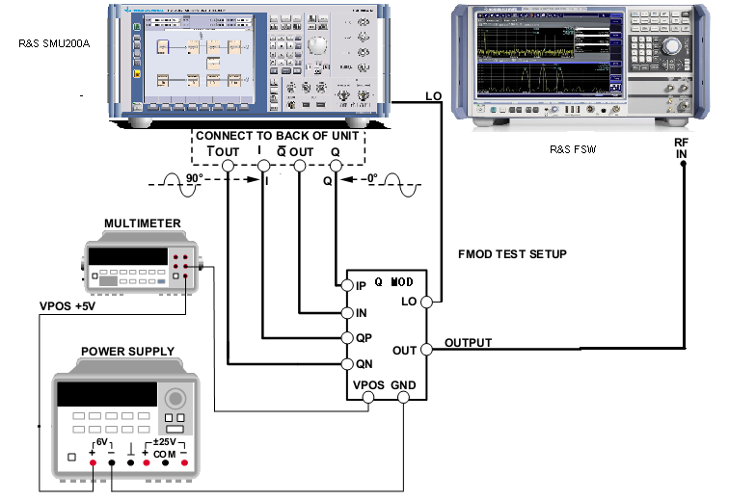
图4. 正交调制器测试平台
4. 测试结果
4.1 信号源基本设置
4.2~4.4的测试项目中信号源设置如下图所示，基带产生1MHz的正弦波，基带IQ输出采用差分模式，输出电压峰值为0.7V，IQ端口偏置电压500mV。
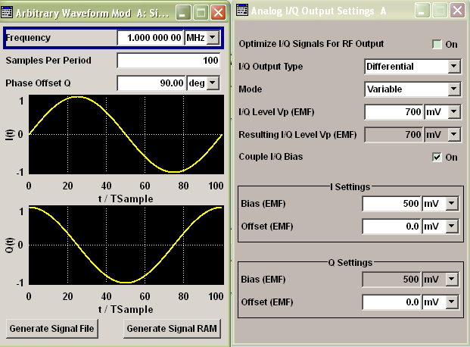
图5. 信号源SMU200A基本设置
4.2 输出功率
从图6的标注M1看出，输出功率7.86dBm
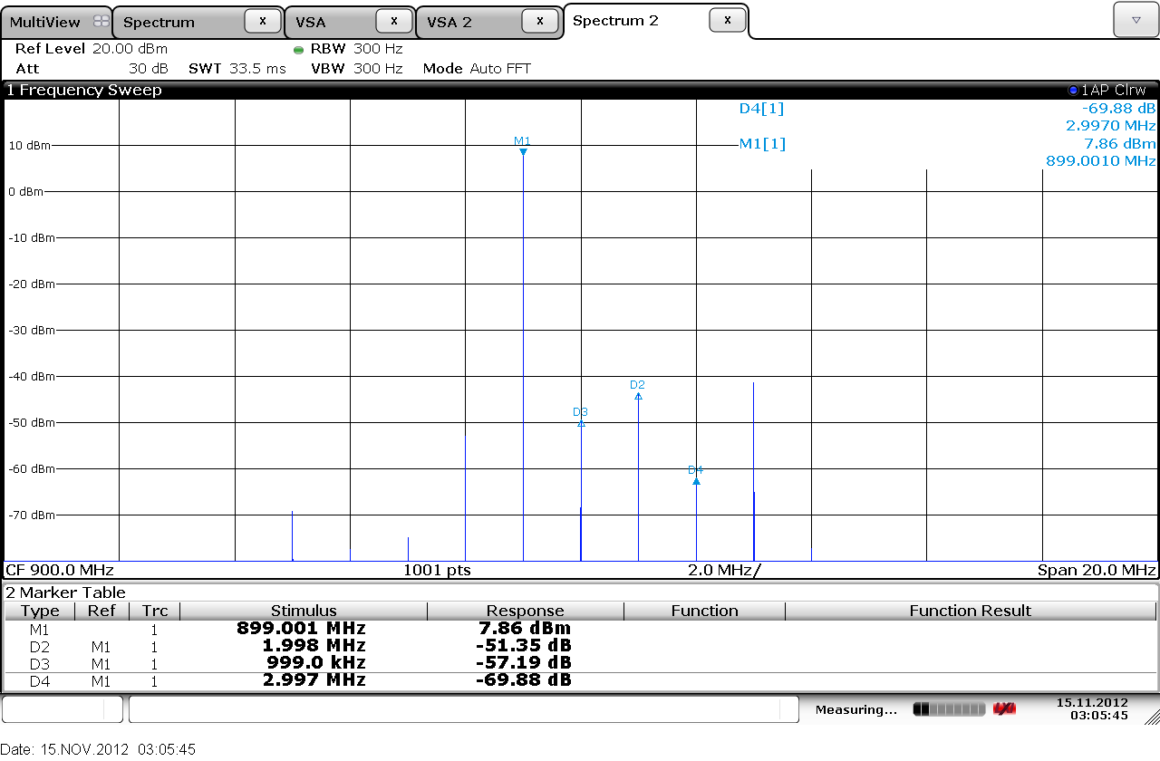
图6. 输出功率测试结果
4.3 本振泄漏和边带抑制、二次谐波和三次谐波
从图7中D3,D2看出，边带抑制-51.5dBc，本振泄漏-57dBc
从图7中D4,D1看出，二次谐波抑制度为-72dB，三次谐波抑制度为-53dB。
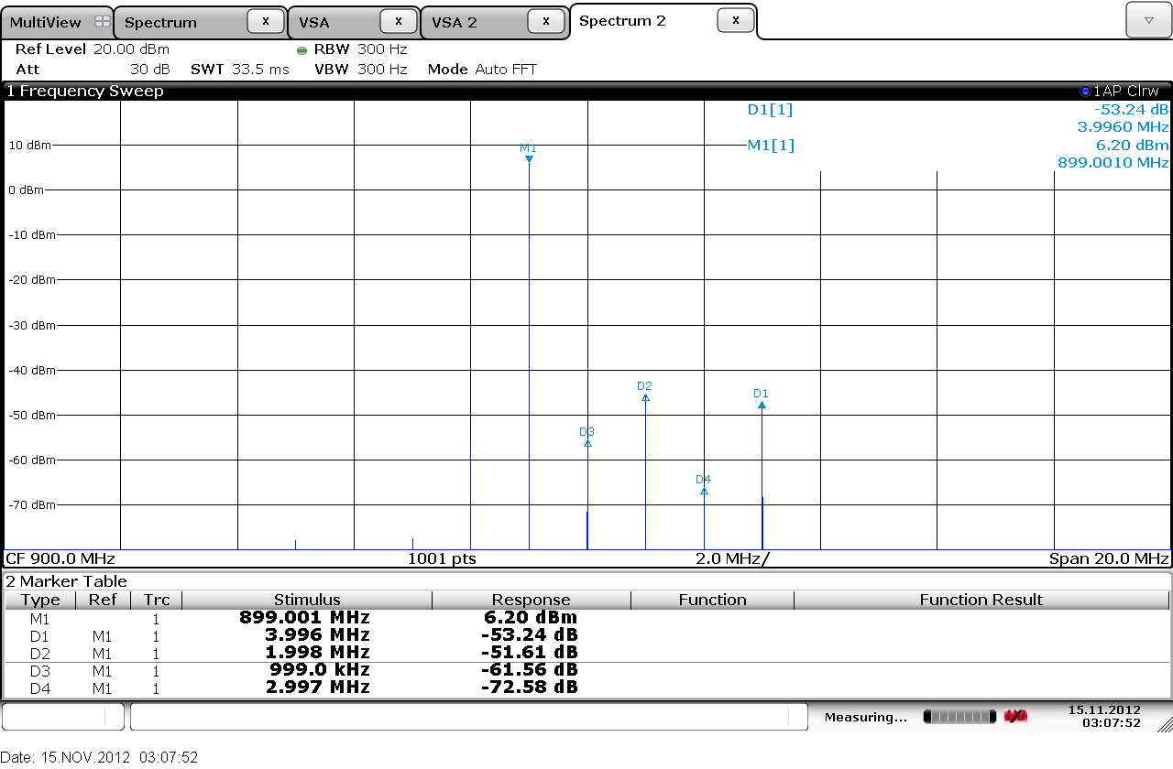
图7. 输出功率测试结果本振泄漏和边带抑制、二次谐波和三次谐波测量结果
4.4 1dB压缩点
按1dB的步进增大差分IQ输出的电压，在频谱仪上看到输出功率的增加值小于1dB时就测出了1dB压缩点，从下图8中看出，输出压缩点为13.8dBm，在信号源上读取对应的输入IQ功率为1.567V。
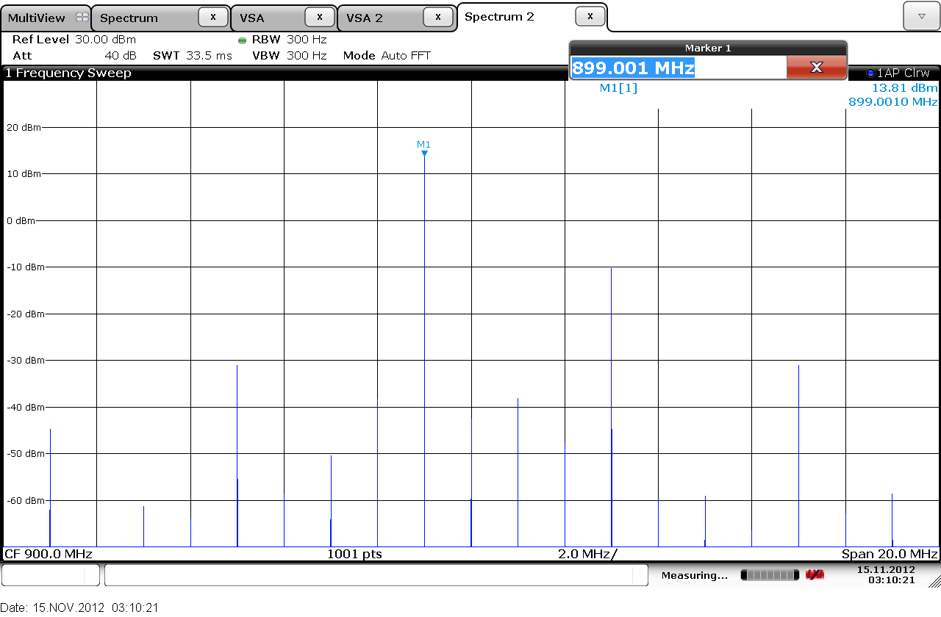
图8. 1dB压缩点测量结果
4.5 IQ幅度不平衡性和正交相位误差
信号源产生1M符号速率的QPSK，IQ输出的设置与前面的测试项目相同。使用频谱仪的矢量信号分析（VSA）解调，下图9测试结果显示正交相位误差为0.08度，IQ幅度不平衡性为0.04dB。
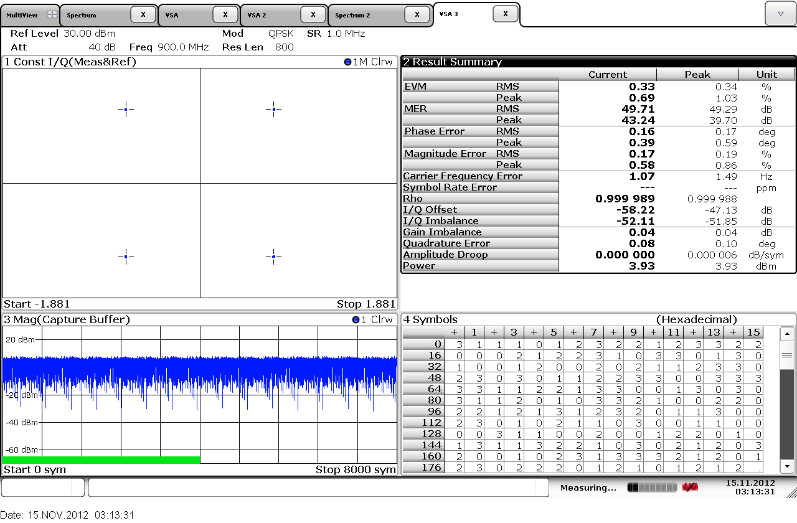
图9. IQ不理想特性测量结果
4.6 TOI
信号源标配的Multi-Carrier功能产生3.5MHz和4.5MHz的双音IQ信号，IQ输出的设置与前面的测试项目相同，调整IQ输入电压直到双音信号输出功率到1.6dBm。利用频谱仪自带的TOI功能测得TOI为27.7dBm。
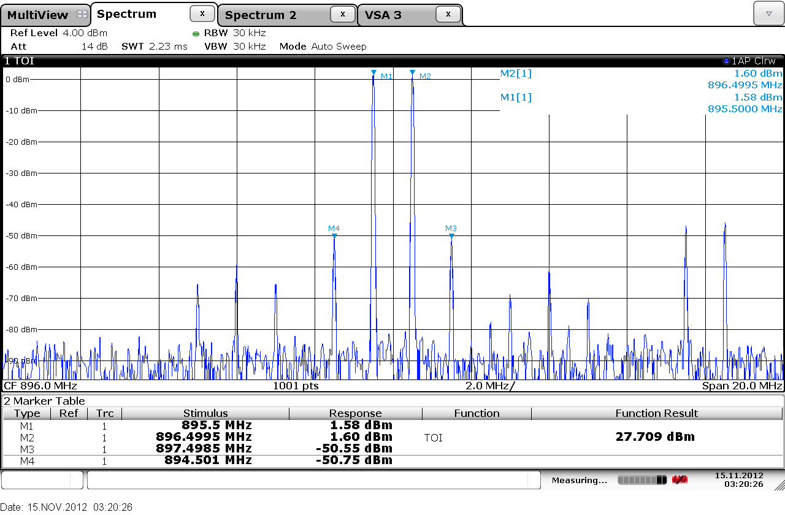
图10. TOI测量结果
4.7 基带到射频幅频响应
进行幅频响应测试需要用计算机程控信号源步进改变基带频偏，频谱仪的测量迹线采用最大保持功能。从图11看出，从900MHz到940MHz，该正交调制器评估板的幅频响应最大值7.8dBm，最小值7.1dBm。需要特别注意的是，上述的幅频响应测量结果是对ADL5371评估板的测量结果，如果要得到ADL5371芯片的1dB和0.1dB带宽，还需对评估板电路的电路特性进行校准并修正。
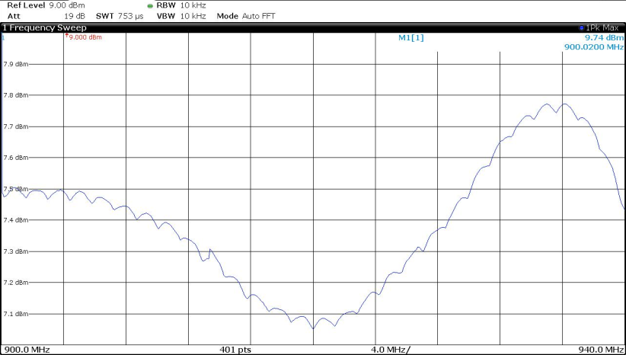
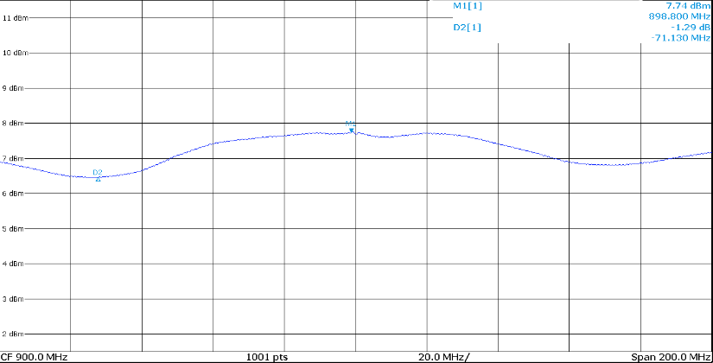
图11. 幅频响应测量结果，采用SMU200A测量（上）与AFQ100B测量（下）

